**Информация к проекту решения по заявлению:**

**1.2. ОАО «Станкосиб»**

**Земельный участок:**

кадастровый номер **54:35:074275:180**;

местоположение:Российская Федерация, Местоположение установлено относительно ориентира, расположенного в границах участка. Ориентир здание (электроцех). Почтовый адрес ориентира: обл. Новосибирская, г. Новосибирск, **Октябрьский район**, ул. Большевистская, 131.;

площадь 2165 кв.м.;

(планшет 2022, 2023).

**Зонирование:** Зона производственной деятельности (П-1)

**Заявленные требования:** *в части уменьшения минимального отступа от границ земельного участка, за пределами которого запрещено строительство зданий, строений, сооружений с 3 м до 0 м с юго-восточной стороны в габаритах объекта капитального строительства*

**Обоснование согласно заявлению:** *в связи с тем, что конфигурация земельного участка является неблагоприятной для застройки с целью соблюдения минимального процента застройки*

**Планируется: ввод в эксплуатацию здания заводоуправления**

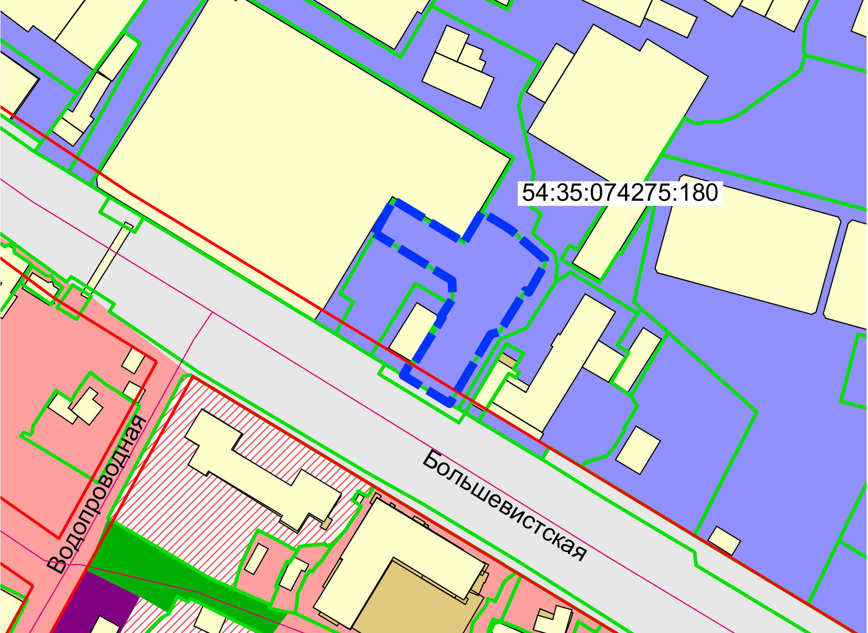

**0 м**

**П-1**

Приложения к заявлению: